Конструкт НОД

открытого занятия по изобразительному искусству для старшего дошкольного возраста
«Геометрия семьи»
(семейный портрет из геометрических фигур)

Этапы совместной деятельности | Деятельность педагога | Деятельность детей | Планируемый результат
I. Мотивация к деятельности.  Беседа, побуждающая интерес детей к новому знанию  Музыкальная загадка | — Здравствуйте, ребята, сегодня у нас необычное занятие. Мы совершим путешествие в волшебную страну — «Фигурляндию». В ней живут необычные жители. А кто они вы легко догадаетесь, если отгадаете загадки.  Загадки:  Он похож на колесо,  А еще на букву О.  По дороге катится  И в ромашке прячется.  Нрав его совсем не крут.  Догадались? Это — … (круг)  Я фигура – хоть куда  Очень ровная всегда  Все углы во мне равны  И четыре стороны.  Кубик – мой любимый брат  Потому что я … Квадрат  Горы на него похожи.  С детской горкой тоже схож.  А еще на крышу дома  Очень сильно он похож.  Что же загадала я?..  Треугольник то, друзья.  Эти фигуры по городу мчат,  В садики, школы развозят ребят.  Едут автобус, троллейбус, трамвай.  Ты на дороге смотри, не зевай!  На эту фигуру похожи дома.  О чем же пишу я?  Ответьте, друзья! (прямоугольник)  Он похожий на яйцо, или на твоё лицо  Вот такая есть окружность  Очень странная наружность:  Круг приплюснутым стал  Получился вдруг… (овал).  Мы встречаем их везде —  На земле и на воде.  Нам они нужны с тобой.  Будем их мы называть,  В окружении искать.  Треугольник, круг, квадрат,  Тем фигурам каждый рад.  Различить их с вами сможем.  Мы без них никак не можем.  — Молодцы ребята, все загадки разгадали!  Педагог размещает все отгаданные геометрические фигуры на магнитной доске. | Рассказывают о своём эмоциональном настрое  Педагог спрашивае знают ли дети в какой стране они живут? Обсуждают. И отправляются делятся знаниями о волшебной стране, в которой живут необычные жители  Называют геометрические фигуры  Слушают песню и отгадывают музыкальную загадку. | Положительный эмоциональный настрой на общение со взрослым; побуждение к деятельности; систематизация знаний о социальном мире, в котором живут дети; определение тематических рамок занятия; включение детей в целеполагание,  узнавание геометрической фигуры по заданным признакам.
II. Основной этап деятельности - обследовательская деятельность детей  Беседа о стране «Фигурляндия»  Просмотр презентации «Геометрические человечки»  Беседа, побуждающая интерес к дальнейшей деятельности.  звучит фрагмент музыкального произведения  Физминутка  Самостоятельная работа детей.  Творческое задание на перцептивное моделирование  Физкультминутка  Решение проблемной ситуации.  Совместная деятельность  Перенос приобретенных умений в новые условия | — В стране «Фигурляндия» живут геометрические фигуры?  — Эта страна волшебная, попадая в «Фигурляндию» всё превращается в геометрические фигуры — и люди и окружающий мир.  — Давайте же посмотрим, как они выглядят. (показ презентации «Геометрические человечки» слайд 1–3)  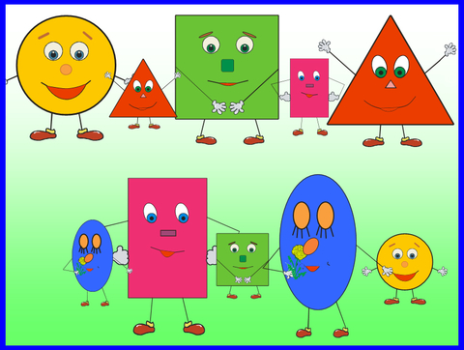  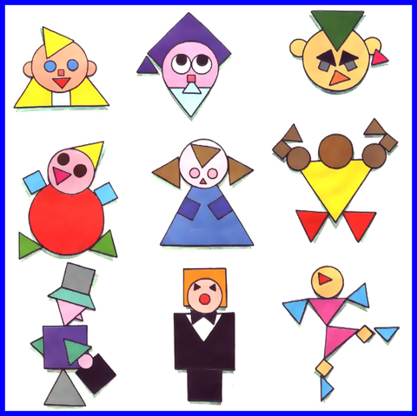  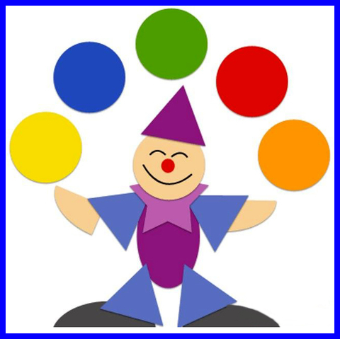  (В ходе показа перечисляем: эмоции, черты лица, ноги, руки, аксессуары)  — А теперь закройте глаза, и постарайтесь представить себя и свою семью жителями страны «Фигурляндии». Какой геометрической фигурой вы бы стали? Как бы выглядели вы и ваша семья?  — Открываем глаза. Представили?  Раз, два, три, четыре, пять,  Начинаем отдыхать! (Потягиваемся).  Спинку бодро разогнули,  Ручки кверху потянули!  Раз и два — присесть и встать,  Чтобы отдохнуть опять.  Раз и два — вперед нагнуться,  Раз и два — назад прогнуться. (Движения в соответствии со словами).  Вот и стали мы умней,  Здоровей и веселей! (Хлопаем в ладошки).  — Мы отдохнули, а теперь приглашаю всех за столы. Ребята, сейчас мы с вами изобразим себя и свою семью, которая живет в стране «Фигурляндия». Выберите геометрическую фигуру из цветной бумаги — это будете Вы. Приклейте ее на лист. Затем выберите геометрические фигуры для членов семьи и прорисуйте детали: черты лица, руки, ноги, волосы, аксессуары и окружающий мир. Если вам понятно приступайте к работе. | Анализируют почему это происходит?  Высказывают свои предположения о жителях  Во время просмотра останавливаютя на кадрах и обсуждают как создать семью из геометрических фигур  Представление детьми себя и своей семьи в стране «Фигурляндии»  Ответы детей  Выполнение движений по тексту  Договариваются, согласовывают свои действия,  Анализируют изображения, , которые хотят получить  Выбирают подходящие фигуры для замысла создания семьи  Выполнение движений для мелкой моторики | Усвоение понятий «треугольник», «четырехугольник», «пятиугольник», выделение отличительных признаков треугольника, включение детей в конструктивную деятельность  Расширение активного словаря.  Развитие зрительно-моторной координации, мелкой моторики.  Умение согласовывать совместные действия при решении игровой задачи  Эмоциональная разрядка, умение соблюдать правила игры, правильное распределение своего внимания  Умение моделировать по намеченному плану.  Умение анализировать изображения  Умение самостоятельно строить по замыслу  Эмоциональное сопереживание  Самостоятельный выбор материала для решения игровой задачи и её решение.
III. Рефлексия, анализ  Самооценка результатов сбственной деятельности и участников. | Мы молодцы! У нас всё получилось! У каждого из вас появилась семья в волшебной стране «Фигурляндии».  А как вы думаете, почему у нас все получилось?  Педагог побуждает детей к речевой активности.  /Потому что мы научились превращать геометрические фигуры в людей, делали всё вместе и помогали друг другу/.  А что для вас было самым трудным?  Что вам понравилось на занятии больше всего? | Отвечают на вопросы, делясь своими впечатлениями о процессе и результате совместной деятельности. | Выражение своих чувств, самоанализ и самооценка своей и совместной деятельности
IV. Открытость  Ориентация на самостоятельную деятельность детей в режимных моментах, в семье. | Ребята, а вы хотели бы рассказать про страну «Фигурляндию». своим товарищам или родителям? Тогда я дарю каждому из вас вот такие мешочки с геометрическими фигурками, чтобы вы могли не только её рассказать, но и показать. А может быть вы придумаете и продолжение? Придумаете? Но не забывайте, что если вы объединитесь, то ваши семьи не будут одиноки, а вместе жить веселее и интересней! А теперь нам пора прощаться. До свидания! | Принимают подарки, благодарят, прощаются с героями и педагогом. | Интерес к конструкторской и исследовательскойдеятельности

